تقرير المشاركة في اليوم الوطني

|  |  |  |  |
| --- | --- | --- | --- |
| شعـار اليوم الوطني | | | |
| زمن التنفيذ |  | مسؤول التنفيذ |  |
| الفئة المستهدفة | |  | |

|  |  |
| --- | --- |
| الهدف العام |  |
| الفعاليات |  |
| وقت التنفيذ |  |
| شواهد داعمة |  |
| شواهد صور وفيديو | باركود  باركود |

**معد/ة التقرير: ABOD7OM مدير/ة المدرسة:**

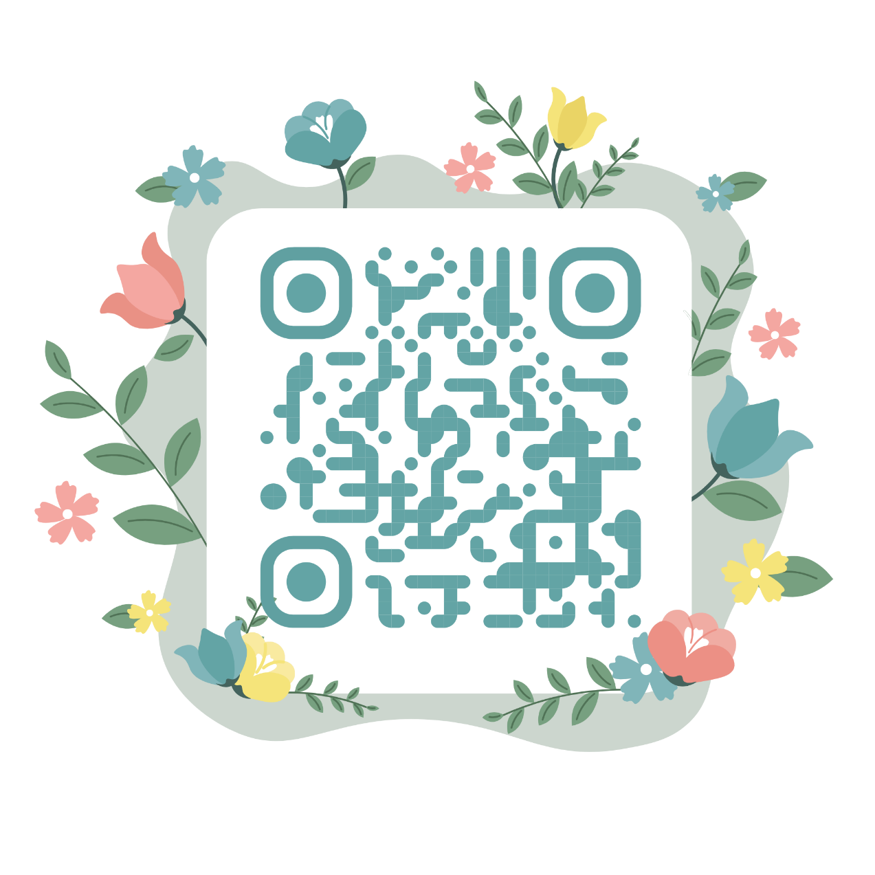

باركود قناتي بالتلغرام